Молодежный физический чемпионат
10–11 классы

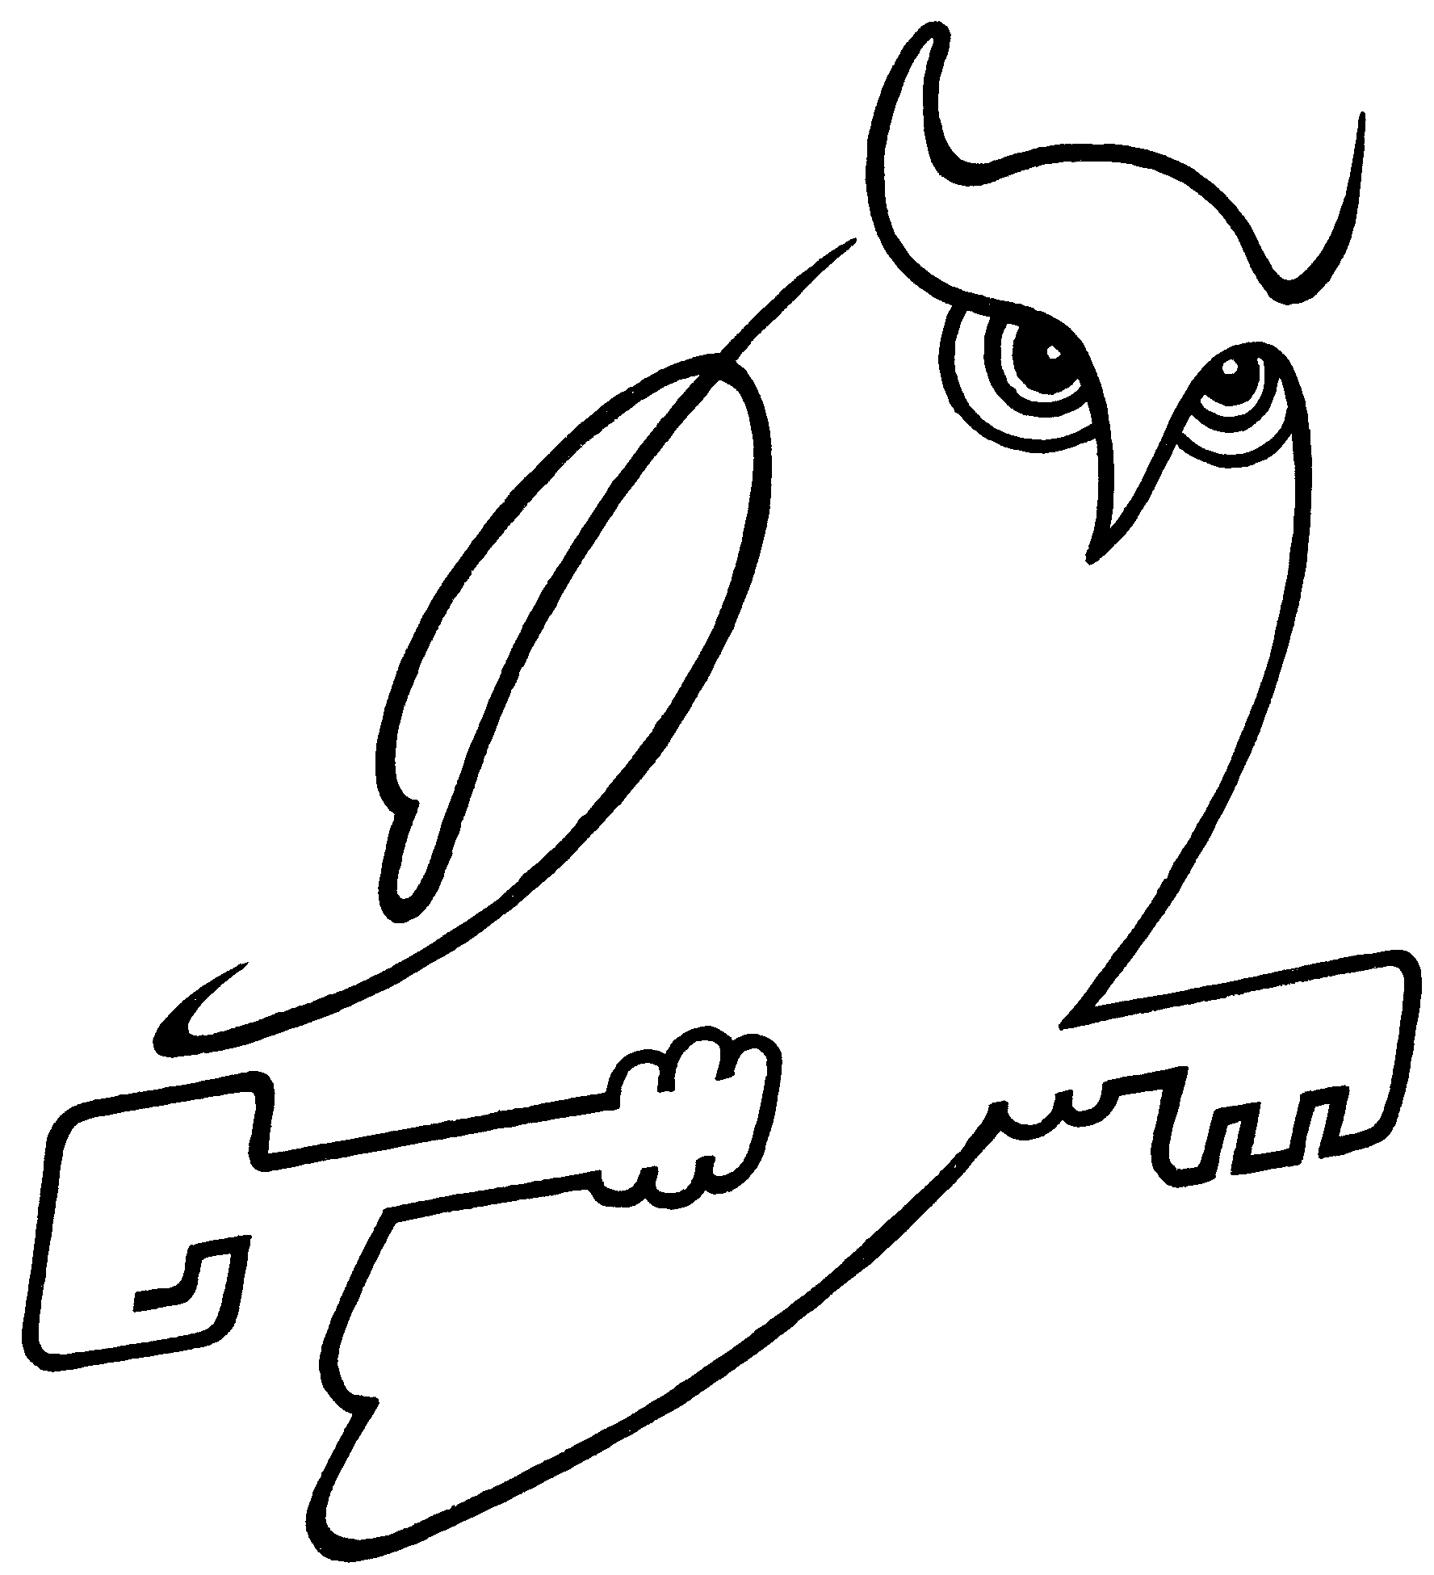
Дорогой участник!
Оргкомитет «Всероссийских молодежных предметных чемпионатов» желает тебе успеха в выполнении всех предложенных заданий! Для начала мы предлагаем ознакомиться с краткой инструкцией: 1) заполни регистрационную часть бланка ответов; 2) внимательно прочитай все задания чемпионата для ознакомления; 3) выполни все задания на своем черновике, тщательно обдумывая каждый ответ; 4) заполни бланк ответов, стараясь не допускать ошибок; 5) передай бланк ответов и черновик учителю.
Помни, что в каждом задании может быть несколько верных вариантов ответа. Задание считается выполненным правильно, если были безошибочно отмечены все верные варианты ответа. Также Оргкомитет напоминает, что каждая работа должна выполняться строго самостоятельно, иначе набранные баллы не будут засчитаны.
Использование каких-либо источников информации (например, справочников, конспектов, ресурсов сети интернет), а также пользование электронными устройствами считается грубым нарушением правил участия в чемпионате.
Задания на 3 балла
1. Где в глазу фокусируется свет у человека с близорукостью, и какие ему нужны линзы для очков?
А) перед сетчаткой, рассеивающие; | В) за сетчаткой, рассеивающие.
Б) за сетчаткой, собирающие;
2. Частоты ноты «до» в двух соседних октавах различаются ровно в два раза. Во сколько раз различаются частоты «ре» и «соль» в одной и той же октаве?
А) ; | Б) ; | В) .
3. Какому цвету соответствует длина волны 470 нм?
А) синий; | Б) фиолетовый; | В) желтый.
4. Три твёрдых тела одинаковой массы из одного и того же материала привели в соприкосновение. Температура первого тела 80 °С, второго 40 °С, а третьего 20 °С. Укажите направление теплопередачи.
А) от первого - к третьему и второму;
Б) от первого - к третьему;
В) от первого - к третьему и второму, от второго - третьему.
5. Какое количество воды может испариться в помещении размером
10 × 8 × 4,5 м³, если температура воздуха 22 °С, а относительная влажность 70%? Плотность насыщенного пара при 22 °С равна 19,4 г/м³.
А) 2,1 кг; | Б) 7,0 кг; | В) 6,9 кг.
6. Сколько молекул (в среднем) содержится в 1 мм³ воздуха при давлении 10⁻¹⁰ Па при температуре 27 °С?
А) 12; | Б) 24; | В) 48.
7. После удара футболиста мяч полетел вверх, при этом:
А) внутренняя энергия мяча зависит от высоты, на которую он поднимается;
Б) внутренняя энергия мяча зависит от скорости его движения;
В) внутренняя энергия мяча зависит от энергии беспорядочного движения молекул воздуха внутри него.
8. Луч падает под углом 60° изнутри к поверхности стекла с показателем преломления n = 1,5. Преломится ли он на границе стекла с воздухом и, если да, то какой угол будет составлять преломленный луч с поверхностью?
А) да, 49°; | Б) да, 60°; | В) нет.
Задания на 4 балла
9. Кристаллическая ячейка железа представляет собой куб, в вершинах которого находится по одному атому, и еще один атом в центре куба. Сколько атомов приходится на одну ячейку?
А) 2; | Б) 3; | В) 4; | Г) 5.
10. Во сколько примерно раз линейный размер ядра меньше размера атома?
А) 10; | Б) 100; | В) 1000; | Г) более 10000.
11. На каком расстоянии от линзы надо поместить источник, чтобы изображение находилось на таком же расстоянии от собирающей линзы, что и источник?
А) F; | Б) 3/2 F; | В) 1/2 F; | Г) 2 F.
12. На каком из следующих рисунков правильно изображена зависимость сопротивления проводящей пластинки постоянной длины от массы этой пластинки?
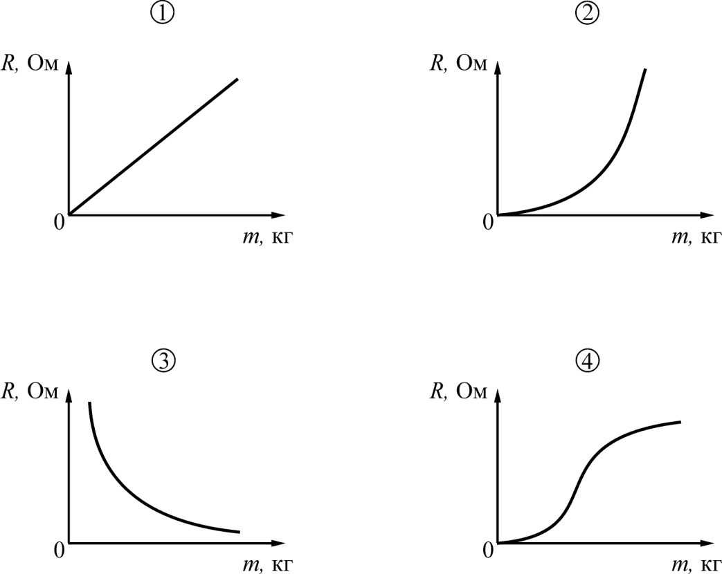
А) рис.1; | Б) рис.2; | В) рис.3; | Г) рис.4.
13. Колесо радиусом R катится без проскальзывания. Мы следим за точкой на ободе и зарисовываем ее траекторию. Каков радиус кривизны этой траектории в точке, наиболее удаленной от земли?
А) R/2; | Б) R; | В) 2R; | Г) 4R.
14. На рисунке изображена электрическая схема, состоящая из источника тока, трех резисторов одинакового сопротивления 1 Ом каждый и трех ключей. Сопротивление подводящих проводов пренебрежимо мало.
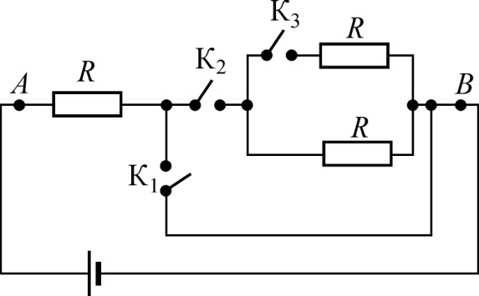
Чтобы сопротивление участка цепи АВ было равным 2 Ом, необходимо:
А) замкнуть ключ К₁; | В) замкнуть ключ К_{3;}
Б) замкнуть ключ К₂; | Г) замкнуть все три ключа.
15. Тело двигалось прямолинейно. У нас есть график зависимости его координаты от времени. Как по этому графику определить ускорение тела в некоторый момент времени t?
А) как площадь под графиком;
Б) оно равно угловому коэффициенту касательной;
В) найти по графику координату тела в момент времени t и разделить на t²;
Г) другой способ.
16. Человек идет по дороге. Какая сила перемещает его вперед?
А) сила трения; | Б) сила реакции опоры; | В) сила мускулов; | Г) сила тяжести.
17. На большой высоте в разные стороны кинули два камня: один вниз, а другой параллельно поверхности Земли. В начальный момент времени скорости камней одинаковы и равны 10 м/c. Движение второго камня рассматривают в системе, связанной с первым. Какой вид будет иметь траектория второго камня?
А) парабола; | Б) гипербола; | В) прямая; | Г) другой ответ.
18. Однородный недеформируемый стержень висит горизонтально и привязан к потолку тремя невесомыми нерастяжимыми нитями равной длины. Первая и третья - привязаны к концам стержня; точка, в которой привязана вторая, делит стержень в отношении 1:3. Как соотносятся силы натяжения нитей?
А) 1:1:1; | Б) 2:1:4; | В) 2:1:3; | Г) невозможно определить.
Задания на 5 баллов
19. Подготовленный человек способен выдерживать перегрузки до 10 g. В начальный момент космический корабль находился на высоте 1000 км над поверхностью Земли, затем он начал спускаться вниз с ускорением g. В некоторый момент нужно начать торможение. Если космонавт промедлит, после достижения некоторой высоты он уже никак не сможет спастись. Чему равна эта высота?
А) 10 км; | Б) 30 км; | В) 50 км; | Г) 100 км; | Д) 150 км.
20. Радиус атома порядка 10⁻¹⁰ метра. Концентрация газа 10^{–4} моль/м³. Оцените длину свободного пробега молекул газа.
А) 1 см; | Б) 10 см; | В) 1 м; | Г) 10 м; | Д) 1 мм.
21. Из проволоки сделали ребра правильного тетраэдра ABCD. Сопротивление каждого ребра равно R. Чему равно сопротивление при подключении между двумя вершинами тетраэдра?
А) 3/8 R; | Б) 1/2 R; | В) 3/7 R; | Г) 5/8 R; | Д) 5/7 R.
22. Пароход курсирует по реке между двумя пунктами. Полное время пути (туда и обратно) составляет 10 ч. Скорость парохода, когда он идет по течению, в 1,5 раза больше, чем когда он идет против течения. Сколько времени занял бы путь туда и обратно, если бы в реке не было течения?
А) 10 ч 24 мин; | Б) 8 ч; | В) 12 ч; | Г) 9 ч 36 мин; | Д) 11 ч 12 мин.
23. Четыре одинаковых заряда q = 10 нКл расположены в вершинах квадрата со стороной a = 5 см. Какова величина равнодействующей приложенных к каждому заряду кулоновских сил?
А) 1,08 мН; | Б) 0,69 мН; | В) 0,36 мН; | Г) 0,90 мН; | Д) 0,72 мН.
24. На экране с помощью собирающей линзы получено увеличенное в 2 раза изображение предмета. Оптическая сила линзы от 5 до 10 дптр. Каково может быть расстояние от предмета до экрана?
А) 10 см; | Б) 20 см; | В) 30 см; | Г) 45 см; | Д) 15 см.
25. Плот массой M = 220 кг с человеком массой m = 80±10 кг покоится на поверхности пруда. Человек совершает перемещение l = 3,0 м относительно плота и останавливается. Пренебрегая сопротивлением воды, найдите перемещение плота относительно берега.
А) 0,8 м; | Б) 0,65 м; | В) 0,7 м; | Г) 0,85 м; | Д) 1,0 м.
26. Электроны, движущиеся по окружности любого радиуса вокруг заряженной нити, имеют одну и ту же скорость v. Каков характер зависимости силы, действующей со стороны нити на электрон, от расстояния R между электроном и нитью?
А) F = const; | В) F = a/R², где а = const; | Д) F = aR², где а = const.
Б) F = aR, где а = const; | Г) F = a/R, где а = const;
27. Неподвижный груз, подвешенный на пружине, растягивает ее, находясь в положении равновесия, на 2 ± 0,2 см. Каков период вертикальных колебаний груза?
А) 0,25 с; | Б) 0,29 с; | В) 0,31 с; | Г) 0,33 с; | Д) 0,27 с.
28. Батарея, замкнутая на сопротивление 10 Ом, дает ток 3 А, а замкнутая на сопротивление 20 Ом – ток 1,6 А. Найдите ЭДС батареи.
А) 68,6 В; | Б) 32,0 В; | В) 30,0 В; | Г) 34,3 В; | Д) 60 В.
29. Показатель преломления воды n₁ = 1,33, алмаза n₂ = 2,4±0,2. Определите угол полного внутреннего отражения для алмаза, погруженного в воду.
А) 30°; | Б) 36°; | В) 32°; | Г) 34°; | Д) 38°.
30. На складе есть большое количество резисторов различных номиналов с максимальной допустимой мощностью 5 Вт. Каким минимально возможным количеством резисторов можно обойтись, чтобы составить из них нагреватель мощностью 1 кВт?
А) 20 шт.; | Б) 100 шт.; | В) 200 шт.; | Г) 1000 шт.; | Д) 2000 шт.

